Наставни предмет : ПРИРОДА И ДРУШТВО
Наставна тема : СУСРЕТ СА ПРИРОДОМ
Разред : ЧЕТВРТИ
Назив вежбе : ХЕЈ , ПА ТО НИЈЕ СМЕЋЕ !
( Време трајања вежбе два школсака часа )

ЧАС 1.

Припремни поступак

- Активност наставника
☺ учитељ црта на таблу схему број 1
☺ активно води дијалог са ученицима, уводи ученике теоретским објашњењем о значају компостирања
☺ ангажује помоћно особље школе за израду техничког дела-школског компостера (уколико услови у школи то дозвољавају)

- Активност ученика
☺ ученици активно учествују у разговору
☺ ученици цртају
Допуна вежби :
Ова вежба може се планирати и извести и у вишим разредима у склопу :
- чувара природе- као изборни предмет
- еколошке секције
- биолошке секције
- хемијске секције
- биологије-додатна настава

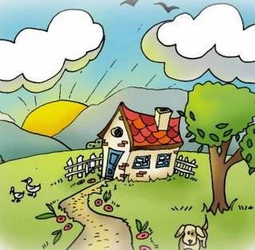
Свакодневно у нашем домаћинству стварамо велику количину смећа , (приликом кувања и припремања хране у дворишту косимо траву, у воћњаку орезујемо гранчице, и сл.)

Волимо да једемо јабуке, банане, киви, на радном столу имам много папира који нам није потребан .

Да ли то сво смеће заврши у канти или у џаку за смеће ?

А да ли поједемо све , или нешто остане па то бацимо у смеће – наравно да остану остаци хране.

А У ПРИРОДИ НЕМА КАНТЕ ЗА СМЕЋЕ!

Слика 1. – Схема настанка смећа ( схема вођења разговара )

Да ли сте се некада запитали како природа може без канте за смеће, где је онда све оно што природи више не треба ! ! !

Учитељ поставља главни истраживачки задатак :
Да ли и ми можемо без канте за смеће ?
Да ли и ми можемо , као што то може природа , искористити огромне количине смећа које бацамо ?
Па наравно да је одговор ДА , али на жалост то не радимо . Понашамо се потпуно супротно од онога што нам мајка природа показује својим примером већ милионима година .
А шта је онда наш задатак и шта то код себе и својих навика МОРАМО променити ? Да ли је то тешко ? Да ли ће нам то одузети много времена ? Да ли то можемо самостално урадити ?
( учитељ питањима наводи ученике на размишљање о свакодневним навикама – добрим и лошим – те их постепено уводи у еколошку проблематику једног од највећег проблема – смећа , те утиче и подстиче развој еколошке свести ).
Да би научили колико је једноставно решити овај проблем морамо знати шта је то компостирање .
Компостирање је процес помоћу кога природно и кућно смеће природа природним путем помоћу разлагача разграђује и враћа у земљу . И приликом тога ствара компост . Овај процес природа користи већ годинама не бацајући ништа она само ,, врти у круг ,, супстанце из живог облика у не живи облик и на тај начин паметно користи сваки свој делић . Природа се никада не понаша расипнички као ми . Она нас учи и показује нам како се морамо понашати . Онај ко добро отвори очи може то видети и наравно, тако се и понашати

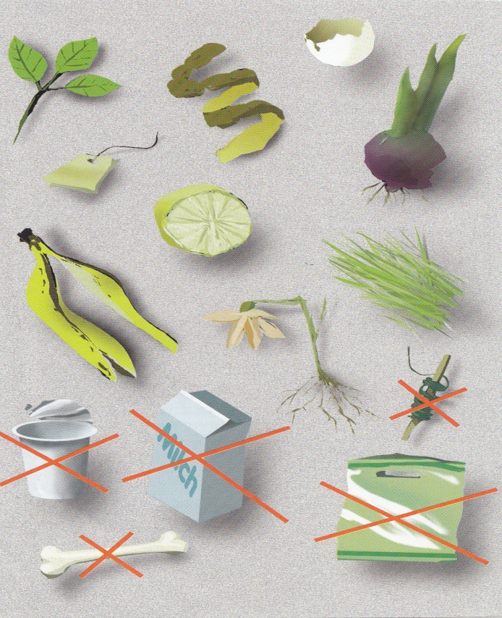

Слика 1. Шта се компостира, а шта не

ЧАС 2.

Да ли компост можемо направити код куће ?
а) Ако живимо у стану довољно је да имамо мањи дрвени сандук
( можемо га држати на балкону )
б) Ако живимо у кући са двориштем довољно је мало знања, добре воље и еколошке одговорности према природи

Која су основна правила компостирања ?
Правило 1. – уситњавање
Сав органски материјал треба уситнити како би разлагачи (микроорганизми-гљивице и бактерије) имале што већу површину деловања. На овај начин осигуравамо брзо претварање биолошких остатака из кухиње, домаћинства и баште у компост односно хумус, без непожељних појава као што су плеснивост, непријатни мириси и инсекти. Микроорганизми ,, нападају,, органске остатке првенствено на местима резова или тзв. ,,ранама,, .

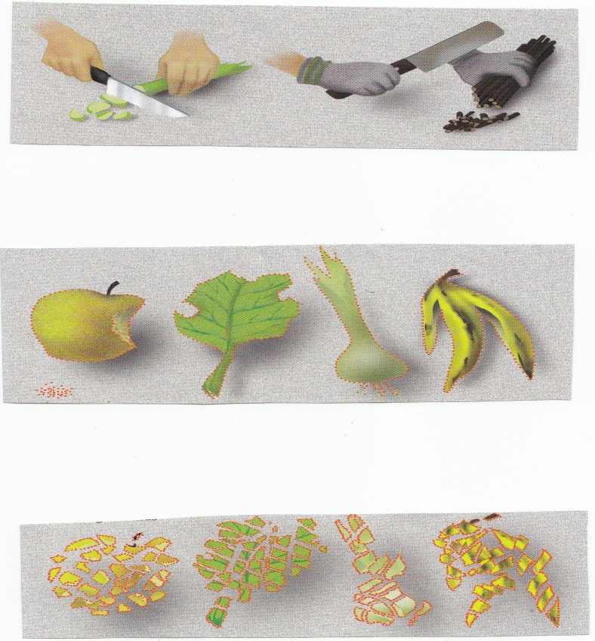
Слика 2. Ситњење органског отпада

Закључак : Што ситније исецкамо то је боље ( па и ми ,,велики,, организми морамо добро сажвакати храну како би олакшали рад нашем желуцу).

Правило 2. – мешање
Припремљене ( уситњене ) остатке мешамо у приближно једнаком односу 1:1 (меке и воденасте остатке са сувим и тврдим остацима) јер на тај начин осигуравамо довољну количину ваздуха и хране за микроорганизме у компосту. Добро промешана компостна маса врло брзо ће се процесима разградње загрејати на 40ºC до 68ºC, што олакшава распадање а истовремено помоћу повишене температуре уништавају се многи узрочници болести као и семе коровских биљака.

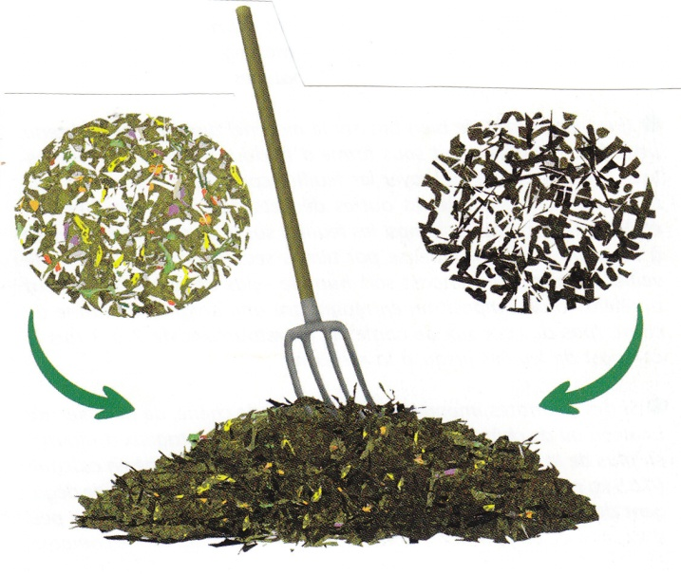
Слика 3. Мешање компостне масе

Закључак : ( И ми када смо болесни обично добијемо високу температуру и помоћу ње убијамо штетне бактерије које су нас напале )

Правило 3. – одржавање влажности у компосту
Компост морамо заштитити од светлости тамнијим прекривачем
(тамнији најлон џак ) или поклопцем, а компостну масу морамо одржавати влажном.

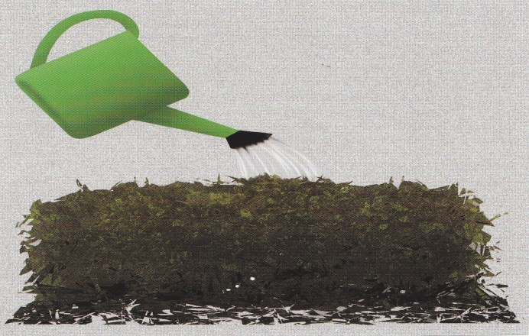
Слика 4. Одржавање влажности у компосту

Које резултате остварујемо процесом компостирања ?
Најкраће речено компостирање значи производити храну за биљке.
Правилан компост побољшава структуру земљишта, храни га и лечи, побољшава плодност јер обогаћује земљиште неопходним минералима и хранљивим супстанцама па самим тим побољшава квалитет воћа и поврћа, собног и балконског цвећа или једном речју веома позитивно утиче на све биљне организме.
Након шест месеци компост се може користити за прехрану а након десет до дванаест месеци може се користити за директну садњу биљака.

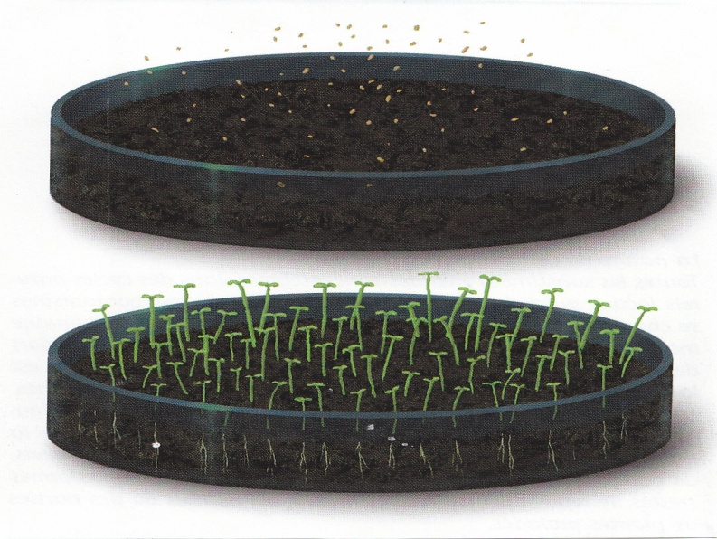
Слика 5. Примена компоста

Закључак :
Природа своје ,, проблеме ,, решава на веома једноставан и лак начин , Управо због тога ако се и ми будемо у свакодневном животу понашали онако како нас то учи природа многи ће нам проблеми постати веома једноставни и лако решиви .

Исход који се остварује :
- Спознати свет око себе посматран еколошким оком . Примена научних сазнања у свакодневном животу . Развијање основних елемената логичког начина мишљења и закључивања и развијање способности за активно упознавање окружења .

Допуна вежби :

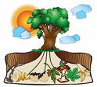

Евиденциони лист који воде ученици или вођа групе :
Задатак : Производња компоста
Разред: ______
За контролу сакупљеног отпада
задужени ученици су : ____________________________________
________________________________________________________
( контролишу да ли је све што је сакупљено за компостирање-обавезно избацити пластику, стакло, камење, метале, гуму и сл., да ли је све довољно уситњено, да ли је све добро измешано и да ли је покривено-заштита од сунца или кише )

Датум | Ко је радио ? | Када ? | Шта ?

Потпис ученика- вође групе:
________________________

